HỌC VIỆN CÔNG NGHỆ BƯU CHÍNH VIỄN THÔNG
---------------------------------------
ĐINH MẠNH HẢI

PHÂN LOẠI MỘT SỐ BỆNH TRÊN LÁ CHÈ DỰA TRÊN HỌC SÂU ÍT MẪU

CHUYÊN NGÀNH: HỆ THỐNG THÔNG TIN
MÃ SỐ: 8.48.01.04
TÓM TẮT ĐỀ ÁN THẠC SĨ
HÀ NỘI - NĂM 2025

Đề án tốt nghiệp được hoàn thành tại:

HỌC VIỆN CÔNG NGHỆ BƯU CHÍNH VIỄN THÔNG

Người hướng dẫn khoa học: PGS. TS. Phạm Văn Cường

Phản biện 1: …………………………………….……………….………….

Phản biện 2: ………………………………………………….……………..

Đề án tốt nghiệp sẽ được bảo vệ trước Hội đồng chấm đề án tốt nghiệp thạc sĩ tại Học viện Công nghệ Bưu chính Viễn thông
Vào lúc: ....... giờ ....... ngày ..... tháng…….năm 2025

Có thể tìm hiểu đề án tại:
- Thư viện của Học viện Công nghệ Bưu chính Viễn thông

MỞ ĐẦU

Lý do chọn đề tài
Cây chè (Camellia sinensis) là một trong những cây công nghiệp quan trọng tại nhiều quốc gia châu Á, tuy nhiên năng suất và chất lượng chè đang bị đe dọa nghiêm trọng bởi các loại sâu bệnh hại lá. Việc phát hiện muộn hoặc chẩn đoán không chính xác có thể dẫn đến suy giảm sản lượng, tăng dư lượng thuốc bảo vệ thực vật và gây ảnh hưởng đến sức khỏe người tiêu dùng cũng như môi trường. Trong bối cảnh nông nghiệp chính xác, nhu cầu tự động hóa quy trình giám sát sức khỏe cây trồng ngày càng trở nên cấp thiết do các phương pháp truyền thống dựa vào chuyên gia còn tốn nhiều thời gian, chi phí và khó triển khai trên diện rộng.
Đề án được cấu trúc thành ba chương
- Chương 1: Trình bày tổng quan về bệnh hại lá chè và các nghiên cứu liên quan.
- Chương 2: Giới thiệu phương pháp phân loại bệnh dựa trên mô hình học sâu ít mẫu.
- Chương 3: Thực hiện các thí nghiệm và đánh giá hiệu quả mô hình đề xuất
Xuất phát từ những lý do trên, học viên chọn thực hiện đề tài luận văn tốt nghiệp chương trình đào tạo thạc sĩ có tên “Phân loại một số bệnh trên lá chè dựa trên học sâu ít mẫu”.

Tổng quan về vấn đề nghiên cứu
Trong lĩnh vực nông nghiệp, đặc biệt là phát hiện bệnh hại trên lá chè, việc thu thập và gán nhãn dữ liệu gặp nhiều hạn chế do bệnh hiếm, chi phí chuyên gia cao và điều kiện môi trường biến đổi. Điều này khiến các mô hình học sâu truyền thống dễ bị quá khớp và khó tổng quát hóa. Do đó, nhu cầu về các phương pháp học ít mẫu (Few-shot Learning) trở nên cấp thiết nhằm xử lý hiệu quả các bài toán với dữ liệu hạn chế.

Mục đích nghiên cứu
- Mô phỏng khả năng tư duy của con người: có thể nhận diênj một dối tượng mới chỉ sau khi quan set một vài mẫu ví dụ
- Xây dựng hệ thống application – servers, đặt tiền đề phát triển các ứng dụng nông nghiệp

Đối tượng và phạm vi nghiên cứu
Phạm vi nghiên cứu của đề tài tập trung vào việc phân loại bệnh trên lá chè dựa trên hình ảnh, giới hạn trong mười lớp gồm lá khỏe và chín loại bệnh phổ biến. Nghiên cứu chỉ xem xét biểu hiện bệnh trên phiến lá, không mở rộng sang thân, rễ hay búp chè.
Về mặt kỹ thuật, đề tài chỉ khai thác các phương pháp học sâu ít mẫu như Prototypical Networks và cơ chế RBI. Những phương pháp đòi hỏi dữ liệu lớn hoặc các mô hình khác như Transformer hay GAN không nằm trong phạm vi xử lý.
Phạm vi dữ liệu được giới hạn ở bộ ảnh lá chè do nhóm nghiên cứu thu thập và chuẩn hóa trong điều kiện thực địa. Nghiên cứu không mở rộng thành bộ dữ liệu quy mô vùng miền hay theo mùa vụ khác nhau.
Ở khía cạnh ứng dụng, đề tài chỉ triển khai một hệ thống demo nhằm minh chứng khả năng suy luận thời gian thực của mô hình. Hệ thống này không hướng đến việc xây dựng một nền tảng giám sát nông nghiệp quy mô lớn.
Trong quá trình đánh giá, nghiên cứu chỉ xem xét hai kịch bản phổ biến của Few-shot Learning là 5-way 1-shot và 5-way 5-shot. Các tiêu chí đánh giá nâng cao trong môi trường công nghiệp không được đề cập trong phạm vi của đề tài.

Phương pháp nghiên cứu
Đề án sử dụng phương pháp nghiên cứu chính:
- Thu thập dữ liệu từ các tập dữ liệu bệnh lá chè được công khai trên kaggle.
- Kế thừa các thành tựu của các kiến trúc CNN tiên tiến và các kỹ thuật tối ưu hóa.
- Áp dụng và cải tiến các thuật toán FSL hiện đại như Prototypical Network kết với cơ chế tập trung RBI và so sánh với các model CNN

CHƯƠNG 1: TỔNG QUAN

Giới thiệu về bệnh hại trên lá chè

Những đặc điểm chung của bệnh hại
Bệnh hại trên lá chè có bản chất phức tạp, không chỉ thể hiện qua những tổn thương bề mặt mà còn liên quan đến các biến đổi sinh lý và hóa sinh sâu bên trong lá. Sự đa dạng hình thái theo thời gian và sự tương đồng giữa các loại bệnh cao.
- Các bệnh hại không chỉ là tổn thương vật lý mà là phản ứng sinh lý – hóa sinh của cây trước sự xâm nhiễm của nấm, vi khuẩn, tảo hoặc côn trùng.
- Quá trình gây hại phá hủy diệp lục và tế bào biểu bì, dẫn đến biến đổi mạnh về màu sắc và cấu trúc lá.
- Hình thái bệnh thay đổi liên tục qua các giai đoạn từ ủ bệnh đến hoại tử, tạo ra sự đa dạng nội lớp, khiến cùng một loại bệnh có thể trông rất khác nhau.
- Nhiều loại bệnh khác nhau lại tạo ra triệu chứng tương đồng như cháy mép, đốm vòng hoặc vàng lá, gây nên tương đồng giữa các lớp và khó phân biệt.
- Các vết bệnh thường chồng chéo và lẫn với nhiễu nền như bụi, sương, vết rách, làm tăng độ phức tạp của hình ảnh.

Tác hại của bệnh hại trên lá chè
Bệnh hại trên lá chè gây tổn thương mô lá và phá hủy diệp lục, làm giảm hiệu suất quang hợp và suy yếu sức sinh trưởng của cây. Những biến đổi sinh lý trong lá nhiễm bệnh còn làm giảm chất lượng chè thương phẩm, khiến hương vị, màu sắc và giá trị kinh tế bị suy giảm đáng kể. Nhiều loại bệnh có khả năng lây lan nhanh trong điều kiện nóng ẩm, gây thiệt hại diện rộng và làm tăng chi phí phòng trừ.

Tầm quan trọng của việc kiểm soát bệnh hại trên lá chè
- Bệnh hại làm giảm mạnh năng suất chè do cây suy giảm quang hợp, sinh trưởng kém và thậm chí mất trắng trong các đợt bùng phát.
- Chất lượng chè thương phẩm bị ảnh hưởng nghiêm trọng khi lá nhiễm bệnh làm thay đổi hương vị, màu sắc và giá trị kinh tế của sản phẩm.
- Việc lạm dụng thuốc bảo vệ thực vật để xử lý bệnh gây nguy cơ tồn dư hóa chất, ảnh hưởng sức khỏe người tiêu dùng và gây ô nhiễm môi trường.
- Bệnh hại làm suy yếu cây chè, buộc người trồng phải đốn hoặc trồng mới, gây gián đoạn sản xuất và giảm tính bền vững của ngành chè.

Giới thiệu về các loại bệnh và nghiên cứu

Giới thiệu về các loại bệnh
Hệ sinh thái bệnh hại trên cây chè rất đa dạng và phức tạp, với sự xuất hiện của nhiều loại tác nhân gây hại khác nhau, từ nấm, tảo đến côn trùng. Các bệnh này không chỉ ảnh hưởng đến cấu trúc lá mà còn làm suy giảm năng suất và chất lượng chè thương phẩm.
- Nhóm bệnh gây hoại tử diện rộng như Thán thư, Cháy nâu và Chấm xám tạo các vết tổn thương lớn, làm giảm diện tích quang hợp và ảnh hưởng mạnh đến sinh trưởng.
- Nhóm bệnh tạo đốm như Đốm mắt cua, Đốm trắng hay Đốm đỏ có hình thái tinh vi, dễ nhầm lẫn và gây vàng lá, rụng sớm.
- Các tác nhân khác như tảo và côn trùng cũng tạo ra tổn thương tương tự bệnh nấm
Tập dữ liệu được tổng hợp từ các tập dữ liệu bệnh lá chè công khai.
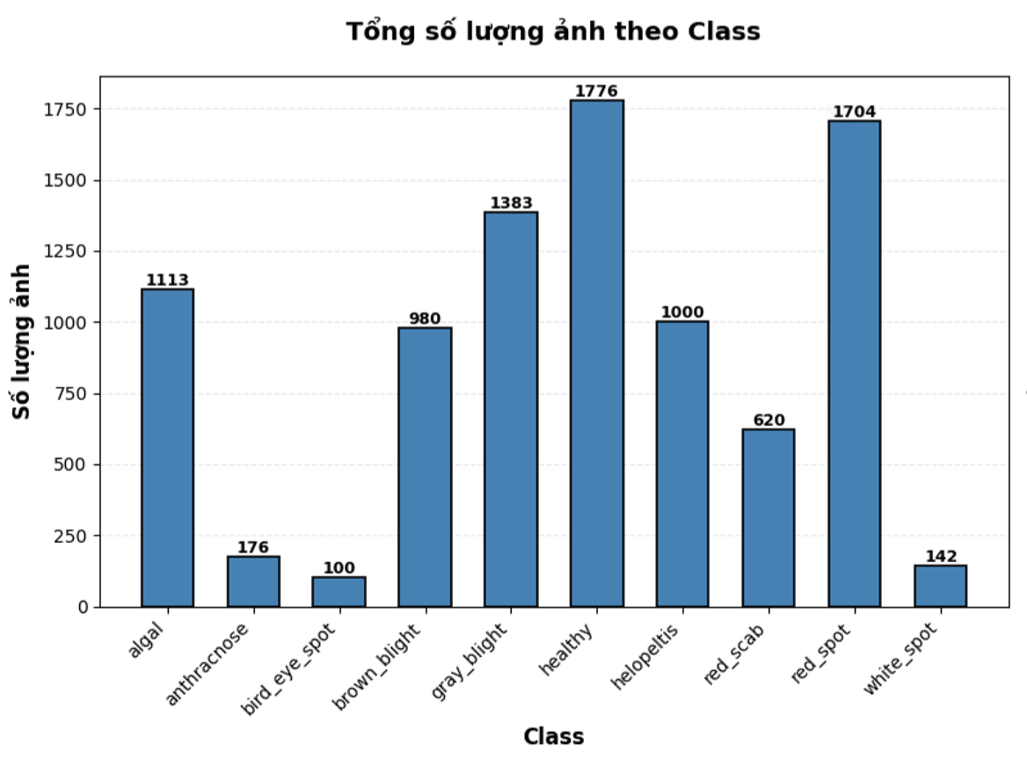
Hình 1: Phân bổ số lượng ảnh theo lớp

Mô tả chi tiết bài toán
Định nghĩa và mục tiêu của bài toán Few-shot Learning:
- Phân loại hình ảnh lá chè trong điều kiện ít dữ liệu.
- Cách huấn luyện mới để nhận diễn mẫu bệnh từ vài mẫu hỗ trợ.
Cơ chế phân loại:
- Áp dụng cấu trúc $N- way K-shot$.
Cơ chế tập trung dựa và sự tương đồng giữa các ảnh:
- Thích nghi nhanh khi xuất hiện biến thể mẫu bệnh.
Hỗ trợ phát triển application - server:
- Tạo nền tảng để tích hợp các công nghệ đưa đến với người nông dân.
- Giảm chi phí và rút ngắn thời gian cập nhật mô hình trong thực tiễn.

Đề xuất hướng giải quyết
Vấn đề cần giải quyết:
- Khan hiếm dữ liệu
- Phức tạp trong đặc trưng của bệnh
- Chi phí và tài nguyên
Hướng giải quyết:
- Học theo hình thức meta-learning $N- way K-shot$
- Áp dụng cơ chế tập trung Relationship Batch Integration tìm kiếm sự tương đồng giữa các mẫu
- Phát triển ứng dụng application – servers cung cấp API sử lý theo thời gian thực

CHƯƠNG 2: PHÂN LOẠI BỆNH TRÊN LÁ CHÈ DỰA TRÊN HỌC SÂU ÍT MẪU

Phân tích các yêu cầu và mô hình triển khai Tiền xử lý dữ liệu

2.1.1. Tiền xử lý dữ liệu
Các yêu cầu thực hiện:
- Chuẩn hoá kích thước hình ảnh
- Làm giàu dữ liệu đầu vào của mô hình
  - Lật ngẫu nhiên
  - Biến đổi màu sắc

Học sâu ít mẫu trên lá chè

2.2.1. Few-shot learning là gì?
Học sâu ít mẫu (FSL) là hướng nghiên cứu nhằm phát triển mô hình có khả năng học và tổng quát hóa từ rất ít dữ liệu, mô phỏng cách con người nhận diện một đối tượng chỉ sau vài lần quan sát.

2.2.2. Thách thức của Few-shot learning
- Hiện tượng quá khớp (Overfitting): Khi số lượng tham số của mạng nơ-ron lớn hơn rất nhiều so với số lượng mẫu huấn luyện, mô hình có xu hướng "học thuộc lòng" các đặc điểm nhiễu của dữ liệu thay vì học các đặc trưng bản chất.
- Độ biến thiên nội lớp lớn (High Intra-class Variance): Các bệnh trên lá chè có hình thái thay đổi mạnh tùy theo giai đoạn phát triển và điều kiện môi trường. Với chỉ vài mẫu đại diện (K-shot), rất khó để mô hình bao quát hết các biến thể của cùng một loại bệnh.
- Độ tương đồng giữa các lớp (Inter-class Similarity): Một số loại bệnh khác nhau có thể biểu hiện các triệu chứng hình ảnh rất giống nhau, gây khó khăn cho việc phân tách ranh giới giữa các lớp.

2.2.3. Mô hình kiến trúc
Kiến trúc tổng thể bao gồm ba thành phần chính hoạt động tuần tự:
- Mạng xương sống: Mạng nơ-ron tích chập (CNN) sử dụng các kiến trúc ResNet, Convext nhằm trích xuất đặc trưng mạnh mẽ.
- Cơ chế tập trung RBI: Một cơ chế tăng cường tương quan được tích hợp để nâng cao khả năng nhận diện sự giống và khác nhau giữa các mẫu bệnh, đặc biệt trong bối cảnh dữ liệu ít và đặc trưng thị giác chồng lấn.
- Mô-đun học phép đo (Metric Module): Một hàm hoặc mạng con thực hiện việc tính toán độ tương đồng hoặc khoảng cách giữa véc-tơ đặc trưng của ảnh truy vấn và các véc-tơ đặc trưng của tập hỗ trợ để đưa ra quyết định phân loại.

2.2.4. Backbone trích xuất đặc trưng
Kiến trúc tổng thể bao gồm ba thành phần chính hoạt động tuần tự:
- ResNet (Residual Networks): Sử dụng các kết nối RC để giải quyết vấn đề biến mất đạo hàm, cho phép huấn luyện các mạng rất sâu.
- ConvNeXt: Một kiến trúc CNN hiện đại được thiết kế lại dựa trên cảm hứng từ Vision Transformers (ViT). ConvNeXt sử dụng các kernel kích thước lớn, thay thế ReLU bằng GELU và chuẩn hóa LayerNorm

2.2.5. Mô-đun Học Phép đo (Metric Learning Module)
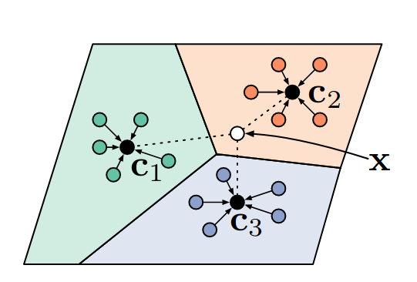
Hình 2: Prototypical networks trong few-shot
Có 2 phương án phép đo tiêu biểu:
- Phép đo cố định: Mỗi lớp bệnh có thể được đại diện bởi một điểm duy nhất trong không gian đặc trưng. Phép đo được sử dụng là Khoảng cách Euclidean.
$$\begin{aligned}(d(z, c)= {\left\|z - c\right\|}^{2} \#\left(1\right)\end{aligned}$$
Trong đó:
- $d(z, c)$: Hàm khoảng cách (distance function) giữa hai véc-tơ $z$ và $c$. Giá trị này càng nhỏ thì hai véc-tơ càng giống nhau.
- $z$: Biến đại diện cho véc-tơ đặc trưng của ảnh truy vấn (Query).
- $c$: Biến đại diện cho véc-tơ nguyên mẫu (Prototype)
- $\left\|z - c\right\|$: Ký hiệu của Chuẩn L2 (L2-norm) hay còn gọi là độ dài Euclidean của hiệu véc-tơ

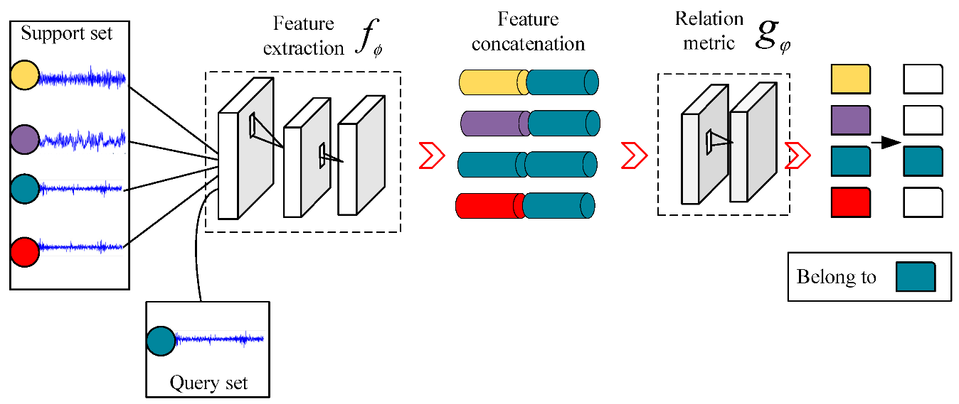
Hình 3: Kiến trúc Relation network
- Phép đo có thể học: Học một hàm đo độ tương đồng phi tuyến thông qua một mạng nơ-ron con. Véc-tơ đặc trưng của ảnh truy vấn 𝑓𝜃(𝑥𝑞) và véc-tơ nguyên mẫu của lớp 𝑘 (hoặc từng mẫu trong tập hỗ trợ) được ghép nối (concatenate) lại với nhau.
$$\begin{aligned}r_{ij}= g_{ϕ}\left(concat\left(f_{θ}\left(x_{i}\right), f_{θ}\left(x_{j}\right)\right)\right)\#\left(2\right)\end{aligned}$$
Trong đó:
- $r_{ij}$ Kết quả đầu ra là một giá trị vô hướng (scalar) nằm trong khoảng $\left[0, 1\right]$ Giá trị này biểu thị độ tương đồng giữa hai ảnh đầu vào${ x}_{i}$ và $x_{j}$.
- $g_{ϕ}$: Đây là một mạng nơ-ron con (thường là các lớp Fully Connected hoặc Convolutional) với tập tham số $ϕ$.
- $concat\left(., . \right)$: Phép ghép nối véc-tơ
- $f_{θ}$: Mạng nơ-ron trích xuất đặc trưng (backbone) với tham số $θ$
Đầu ra $r_{ij}$ là một giá trị scalar trong khoảng $[0, 1]$, biểu thị "điểm quan hệ" hay xác suất tương đồng giữa hai ảnh. Mạng $g_{ϕ}$ được huấn luyện đồng thời với backbone để tự tìm ra cách so sánh tối ưu nhất cho đặc trưng bệnh chè.

2.2.6. Hàm mất mát
Hàm mất mát được sử dụng để đo lường sai số giữa dự đoán của mô hình và nhãn thực tế. Đối với bài toán phân loại N-way trong Few-shot learning, chúng tôi sử dụng Hàm mất mát Cross-Entropy.
Lực kéo (Attraction): Tối thiểu hóa khoảng cách giữa ảnh truy vấn $x_{q}$ và nguyên mẫu đúng $C_{yq}$. Điều này làm cho tử số trong công thức Softmax lớn hơn, giúp các điểm dữ liệu cùng một lớp bệnh co cụm lại gần nhau (Intra-class compactness).
Lực đẩy (Repulsion): Tối đa hóa khoảng cách giữa ảnh truy vấn $x_{q}$ và các nguyên mẫu sai. Điều này nằm ở mẫu số của công thức Softmax, giúp đẩy các cụm dữ liệu của các bệnh khác nhau ra xa nhau (Inter-class separability).
Quá trình này được thực hiện thông qua thuật toán lan truyền ngược (Backpropagation). Gradient của hàm mất mát sẽ được tính toán và truyền ngược qua hàm khoảng cách, qua bộ tính nguyên mẫu, và cuối cùng cập nhật trọng số cho mạng Backbone (ResNet/ConvNeXt) và các lớp Attention trong mô-đun RBI. Kết quả là sau nhiều vòng lặp (epochs), mô hình sẽ học được cách nhúng các hình ảnh lá chè vào một không gian metric tối ưu, nơi các loại bệnh được phân tách rõ ràng.

CHƯƠNG 3: THỰC NGHIỆM VÀ ĐÁNH GIÁ

Thiết lập và cấu hình
Các thực nghiệm được triển khai trên môi trường Ubuntu 22.04, CUDA 12.8, Python 3.10 cùng các thư viện phổ biến như PyTorch và TorchVision. Toàn bộ thí nghiệm được tối ưu cho kiến trúc Few-shot Learning theo cơ chế huấn luyện theo tập (Episodic Training)
Bảng 1: Thống kê tham số sử dụng
Tên tham số | Giá trị | Giải thích
backbone | resnet101 | Mạng xương sống trích xuất đặc trưng (sâu hơn ResNet50).
d_model | 2048 | Số chiều của không gian nhúng đặc trưng.
dropout | 0.3 | Tỷ lệ dropout để giảm quá khớp (khá cao).
ways | 1/5 | Số lớp bệnh trong mỗi tập (1/5-way).
shots | 5 | Số ảnh mẫu cho mỗi lớp (5-shot).
queries | 10 | Số ảnh truy vấn cho mỗi lớp trong một tập.
episodes | 100 | Số lượng tập huấn luyện trong mỗi epoch.
epochs | 60 | Tổng số vòng lặp huấn luyện.
lr (Learning Rate) | 0.0003 | Tốc độ học khởi điểm.
weight_decay | 1e-4 | Hệ số suy giảm trọng số (L2 Regularization).
grad_clip | 10.0 | Ngưỡng cắt gradient để ổn định huấn luyện.
warmup_epochs | 10 | Số epoch khởi động để ổn định backbone.
scheduler_type | plateau | Giảm LR khi độ chính xác bão hòa.
lr_patience | 5 | Số epoch chờ trước khi giảm LR nếu không cải thiện.
lr_factor | 0.5 | Hệ số giảm LR.
lr_min | 1e-6 | Tốc độ học tối thiểu.
early_stopping | 20 | Dừng sớm nếu không cải thiện sau 20 epochs.

Xây dựng, huấn luyện mô hình

3.2.1. Kiến trúc mô hình đề xuất

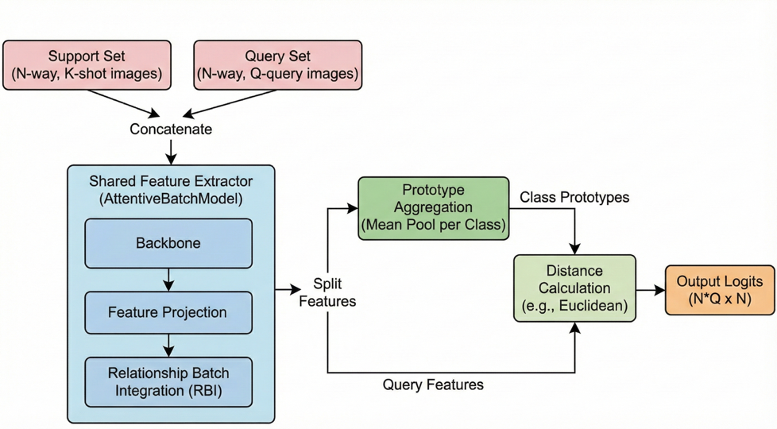
Hình 4: Sơ đồ kiến trúc tổng quan

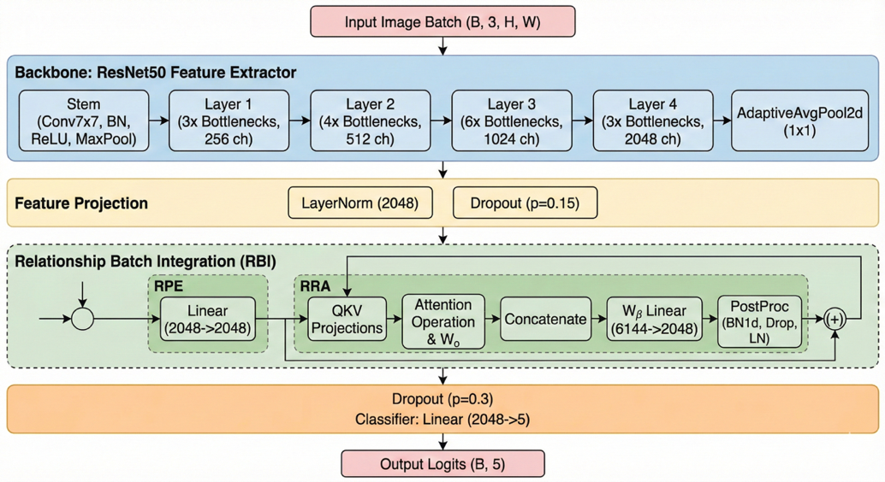
Hình 5: Cơ chế tập trung và backbone Resnet50

Kiến trúc mô hình đề xuất được xây dựng nhằm tối ưu hóa khả năng phân loại bệnh lá chè trong điều kiện dữ liệu ít. Mô hình kết hợp backbone trích xuất đặc trưng, cơ chế tăng cường quan hệ và bộ phân loại dựa trên nguyên mẫu để đạt hiệu quả cao hơn trong môi trường Few-shot.
- Backbone ResNet-50, ResNet-101 hoặc ConvNeXt-Base được dùng để trích xuất đặc trưng giàu thông tin từ ảnh đầu vào.
- Đặc trưng được chiếu vào không gian nhúng cố định và ổn định bằng LayerNorm và Dropout.
- Khung RBI tăng cường quan hệ giữa các mẫu thông qua hai mô-đun: RPE (mã hóa quan hệ dựa trên PSNR) và RRA (chú ý quan hệ).
- Bộ phân loại Prototypical Networks biểu diễn mỗi lớp bằng một prototype và phân loại dựa trên khoảng cách Euclidean.

a. Mạng xương sống và Chiếu đặc trưng (Backbone Network & Feature Projection)
Thành phần đầu tiên tiếp nhận dữ liệu hình ảnh là mạng xương sống (Backbone). Thay vì khởi tạo ngẫu nhiên, hệ thống sử dụng các kiến trúc CNN tiên tiến như ResNet-50, ResNet-101, hoặc ConvNeXt-Base. Điểm mấu chốt là các mạng này đều được nạp bộ trọng số đã huấn luyện trước (pre-trained) trên tập dữ liệu ImageNet quy mô lớn. Chiến lược TL này giúp mô hình "kế thừa" các bộ lọc thị giác phong phú-từ việc nhận diện’cạnh, góc, màu sắc ở các lớp nông đến các họa tiết phức tạp như vết đốm, vết hoại tử ở các lớp sâu-qua đó giảm thiểu đáng kể thời gian hội tụ và nguy cơ quá khớp khi huấn luyện trên tập dữ liệu bệnh chè nhỏ.

b. Khung Tích hợp Quan hệ theo Batch (RBI Framework)
Mô-đun 1: Mã hóa Vị trí Quan hệ RPE
Điểm đột phá trong thiết kế của RPE nằm ở việc lựa chọn hàm đo độ đo. Thay vì sử dụng các khoảng cách hình học thông thường như Euclidean hay Cosine Similarity – vốn chỉ đo lường khoảng cách tuyến tính trong không gian véc-tơ, nghiên cứu này ứng dụng chỉ số Tỷ số Tín hiệu trên Nhiễu Đỉnh (Peak Signal-to-Noise Ratio - PSNR). Trong xử lý ảnh truyền thống, PSNR thường được dùng để đánh giá chất lượng ảnh sau nén. Tuy nhiên, trong ngữ cảnh của học sâu ít mẫu cho bệnh chè, việc áp dụng PSNR mang lại một lợi thế đặc biệt: khả năng khuếch đại sự khác biệt đối với các đặc trưng có độ tương đồng cao. Do bản chất của hàm Logarit trong công thức PSNR, mô hình trở nên nhạy bén hơn với các sai biệt nhỏ giữa các đặc trưng bệnh học có hình thái gần giống nhau (ví dụ: phân biệt giữa bệnh thán thư giai đoạn đầu và bệnh cháy nâu), giúp tách biệt các lớp bệnh "khó" hiệu quả hơn so với các phép đo tuyến tính.
Công thức toán học để tính toán phần tử ${ S}_{ij}$ (độ tương đồng quan hệ giữa véc-tơ đặc trưng ${ z}_{i}$ và ${ z}_{j}$) được thể hiện như sau:

$$\begin{aligned}S_{ij}= 20 ∙ \log_{10}\left(\frac{max⁡(\left|z_{i}\right|, \left|z_{j}\right| + ϵ}{\sqrt{MSE\left(z_{i}, z_{j}\right)+ ϵ}}\right)\#\left(3\right)\end{aligned}$$
Trong đó:
- $z_{i}, z_{j}$ Î $R^{d_{model}}$: véc-tơ đặc trưng của ảnh $i$ và $j$ .
- $MSE\left(z_{i}, z_{j}\right):$sai số bình phương trung bình giữa hai véc-tơ.
- $max\left(\left|z_{i}\right|, \left|z_{j}\right|\right)$: giá trị biên độ lớn nhất, đại diện cho cường độ tín hiệu.
- $ϵ$ : hằng số nhỏ để đảm bảo tính ổn định số học.

Mô-đun 2: Chú ý Quan hệ Thặng dư (Residual Relationship Attention - RRA)
Sau khi Ma trận Tương đồng Hình ảnh (ISM) được thiết lập bởi mô-đun RPE, hệ thống tiếp tục đưa dữ liệu vào trái tim của khung RBI: mô-đun Chú ý Quan hệ Thặng dư (RRA). Nếu RPE đóng vai trò là "bản đồ" chỉ ra vị trí tương đối giữa các ảnh, thì RRA chính là "bộ não" xử lý’bản đồ đó để tinh chỉnh đặc trưng. Mục tiêu tối thượng của RRA là khắc phục điểm yếu cốt tử của các mạng CNN truyền thống: việc xử lý từng ảnh một cách cô lập. Thay vào đó, RRA thực hiện cơ chế lan truyền thông tin ngữ cảnh, cho phép đặc trưng của một lá chè bị bệnh "mượn" thông tin từ các lá chè khác trong cùng một tập huấn luyện (batch) để làm rõ chính mình.

$$\begin{aligned}{K^{'}}_{j} = K_{j} + S_{ij}\#\left(4\right)\end{aligned}$$
$$\begin{aligned}{V^{'}}_{j} = V_{j} + S_{ij}\#\left(5\right)\end{aligned}$$
Trong đó:
- $K_{j}$, $V_{j}$: Véc-tơ Key (Khóa) và Value (Giá trị) gốc được trích xuất từ đặc trưng của mẫu thứ $j$.
- $S_{ij}$: Véc-tơ biểu diễn mối quan hệ vị trí hoặc không gian (spatial relation) giữa vị trí $i$ (đang xét) và vị trí $j$.
- ${K^{'}}_{j}$, ${V^{'}}_{j}$: Véc-tơ Key và Value đã được hiệu chỉnh
$S_{ij}$ đóng vai trò như một dạng Positional Embedding mềm, giúp mô hình hiểu được rằng: "Mẫu bệnh A này rất giống mẫu B, nhưng lại xa lạ với mẫu C", từ đó định hướng sự tập trung của cơ chế chú ý.
Sau khi đã có các véc-tơ $K'$ và $V'$ mang thông tin quan hệ, RRA tiến hành tính toán mức độ quan trọng (trọng số chú ý) của từng mẫu trong batch đối với mẫu đang xét.
$$\begin{aligned}A_{ij}= softmax\left(\frac{Q_{i} ∙ {\left(K_{j}^{'} \right)}^{T}}{\sqrt{d_{k}}}\right)\#\left(6\right)\end{aligned}$$
Trong đó:
- $A_{ij}$: Trọng số chú ý (Attention weight). Giá trị này càng lớn nghĩa là đặc trưng tại $j$ càng quan trọng đối với $i$.
- $Q_{i}$: Véc-tơ Query (Truy vấn) tại vị trí $i.$
- $K_{j}^{'}$: Véc-tơ Key đã điều chỉnh.
- ${\left(K_{j}^{'} \right)}^{T}$: Phép chuyển vị (Transpose) của véc-tơ Key.
- $\sqrt{d_{k}}$: Hệ số tỷ lệ (scaling factor), với $d_{k}$ là kích thước chiều của véc-tơ Key.
Kết quả đầu ra $Z^{attn}$ là tổng hợp có trọng số của toàn bộ thông tin trong batch:
$$\begin{aligned}Z^{attn}= \sum_{j}{A_{ij}∙ V_{j}^{'}}\#\left(7\right)\end{aligned}$$
Trong đó:
- $Z^{attn}$: Véc-tơ đặc trưng đầu ra sau khi áp dụng cơ chế chú ý.
- $A_{ij}$: Trọng số chú ý.
- $V_{j}^{'}$: Véc-tơ Value đã điều chỉnh.
Cuối cùng, điểm khác biệt lớn nhất của RRA so với các cơ chế chú ý thông thường (như trong Transformer) nằm ở bước cuối cùng: Cơ chế Cổng (Gating Mechanism). Không phải lúc nào thông tin từ các ảnh khác cũng hữu ích
$$\begin{aligned}β=σ\left(W_{b}\left[Z^{attn}|| W_{S}(Z) || Z^{attn} - W_{S}(Z)) \right]\right)\#\left(8\right)\end{aligned}$$
Trong đó:
- $β$: Véc-tơ tham số cổng, có giá trị nằm trong khoảng $\left(0, 1\right)$.
- $σ$: Hàm kích hoạt Sigmoid.
- $W_{b}$: Ma trận trọng số (learnable weights) của mạng nơ-ron tuyến tính.
- $Z^{attn}$: Đặc trưng đầu ra từ lớp chú ý.
- $W_{S}(Z)$: Đặc trưng gốc $Z$ đã được biến đổi tuyến tính qua trọng số $W_{S}$ để khớp kích thước.
Cuối cùng, đặc trưng đầu ra $Z^{out}$ được tổng hợp thông qua phép cộng có trọng số động:
$$\begin{aligned}Z^{out}= BatchNorm1d\left(\left(1 - β\right) ⨀{ Z}^{attn}+ β ⨀{ W}_{S}\left(Z\right)\right)\#\left(9\right)\end{aligned}$$
Trong đó:
- $Z^{out}$: Véc-tơ đặc trưng đầu ra cuối cùng.
- $BatchNorm1d\left(.\right)$: Lớp chuẩn hóa theo batch.
$Z^{attn}$: Đặc trưng đầu ra từ lớp chú ý.

3.2.2. Quy trình huấn luyện và tối ưu hóa

a. Chiến lược Huấn luyện theo Tập (Episodic Training Strategy)
Quy trình huấn luyện được tổ chức theo cơ chế Episodic Training, mô phỏng đúng cấu trúc N-way K-shot để giúp mô hình học cách so sánh và tổng quát hóa từ rất ít mẫu.
- Lựa chọn Không gian Nhãn (Task Sampling): Hệ thống sẽ chọn ngẫu nhiên $N$ lớp bệnh (Ways) từ tập dữ liệu huấn luyện khả dụng. Việc thay đổi ngẫu nhiên các lớp $N$ này qua từng episode giúp mô hình không bị "học vẹt" đặc điểm của một loại bệnh cụ thể.
- Xây dựng Tập Hỗ trợ (Support Set Construction): Với mỗi lớp trong $N$ lớp đã chọn, hệ thống lấy ngẫu nhiên K hình ảnh để tạo thành Tập hỗ trợ S.
  - Tổng số ảnh trong tập này là $N×K$
  - Trong kiến trúc Prototypical Networks, tập này đóng vai trò là dữ liệu tham chiếu để mạng nơ-ron tính toán ra các Nguyên mẫu (Prototypes) $C_{k}$ — các điểm đại diện trung tâm cho từng lớp bệnh trong không gian đặc trưng.

b. Hàm mất mát và kỹ thuật tối ưu
Hàm mất mát Cross-Entropy được tính toán trên tập truy vấn của mỗi episode để hướng dẫn quá trình cập nhật trọng số:
$$\begin{aligned}L = - \sum_{\left(x_{q},y_{q}\right)∈ Q}{\log{p\left(y= y_{q} | x_{q}\right)}}\#\left(15\right)\end{aligned}$$
Trong đó:
- $L$: Giá trị hàm mất mát.
- $Q$: Tập dữ liệu truy vấn được sử dụng trong episode hiện tại.
- $x_{q}$: Ảnh truy vấn.
- $y_{q}$: Nhãn thực tế.
- $\left(x_{q},y_{q}\right)$ :Một cặp mẫu dữ liệu trong tập $Q$ , bao gồm ảnh đầu vào $x_{q}$ và nhãn thực tế $y_{q}$.
Các prototype được tính từ tập hỗ trợ để phân loại ảnh truy vấn theo khoảng cách Euclidean. Quá trình tối ưu hóa sử dụng hàm mất mát cross-entropy, kết hợp kỹ thuật giảm tốc độ học theo chiến lược ReduceLROnPlateau và áp dụng regularization như dropout, weight decay để hạn chế quá khớp

Kết quả mô hình
Kết quả thực nghiệm cho thấy mô hình đề xuất đạt hiệu suất vượt trội so với các phương pháp cơ sở trong cả hai kịch bản 5-way 1-shot và 5-way 5-shot. Việc kết hợp backbone ResNet/ConvNeXt với khung RBI giúp cải thiện rõ rệt khả năng phân biệt các lớp bệnh có hình thái tương đồng, thể hiện qua độ chính xác và độ ổn định cao hơn. Bộ phân loại nguyên mẫu cho thấy khả năng thích nghi nhanh, duy trì hiệu quả ngay cả khi số lượng mẫu hỗ trợ rất hạn chế. Tổng thể, mô hình đáp ứng tốt mục tiêu của bài toán FSL và chứng minh tính khả thi khi triển khai vào hệ thống nhận diện bệnh lá chè trong thực tế.
Bảng 2: Độ chính xác phân loại (%) trên tập kiểm thử bệnh lá chè
STT | Mạng xương sống (Backbone) | 5-way 1-shot | 5-way 5-shot
1 | ResNet-50 | 96.73% | 97.43%
2 | ResNet-101 | 97.38% | 97.93%
3 | ConvNeXt-Base | 97.42% | 98.27%

Bảng 3: Độ chính xác phân loại (%) giữa các kiến trúc
STT | Mạng xương sống (Backbone) | 5-way 1-shot | 5-way 5-shot
1 | ResNet-50 | 94.33% | 95.28%
2 | ResNet-101 | 95.41% | 96.81%
3 | Kiến trúc đề xuất (Backbone + RBI) | 97.42% | 98.27%

Xây dựng ứng dụng application – servers
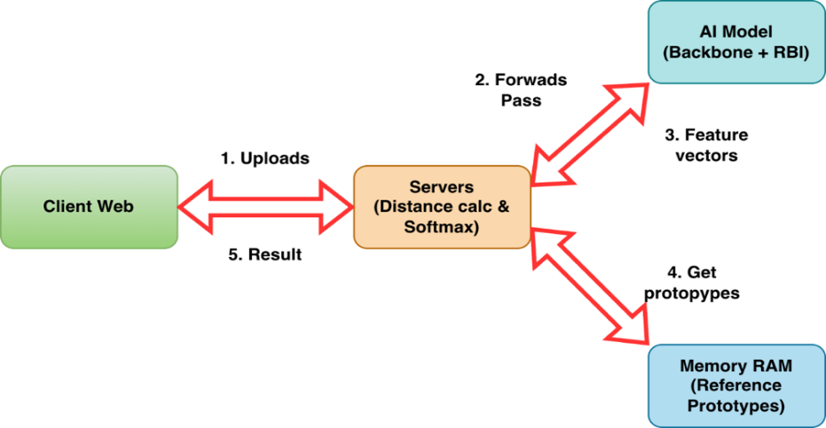
Hình 6: Sơ đồ kiến trúc application – servers
Phân hệ Máy chủ (Backend Server - Inference Engine):
- Đây là trung tâm xử’lý của toàn bộ hệ thống, được xây dựng trên nền tảng ngôn ngữ Python - ngôn ngữ tiêu chuẩn trong lĩnh vực khoa học dữ liệu.
- Máy chủ chịu trách nhiệm quản lý vòng đời của mô hình AI (Model Lifecycle Management). Ngay khi khởi động, hệ thống’sẽ tải bộ trọng số’đã được huấn luyện tối ưu (của Backbone ResNet/ConvNeXt và các mô-đun RBI) vào bộ nhớ (RAM/VRAM).
- Điểm đột phá về mặt kỹ thuật trong thiết kế backend của đề tài nằm ở việc cài đặt cơ chế "Bộ nhớ Nguyên mẫu" (Prototype Memory). Đây là khu vực lưu trữ chuyên biệt dành cho các véc-tơ đặc’trưng đại diện $C_{k}$ của từng loại bệnh, vốn được tính toán trước từ tập dữ liệu hỗ trợ (Support Set). Cơ chế này giải quyết triệt để bài toán hiệu năng trong mô hình Few-shot Learning: thay vì phải tính toán lại nguyên mẫu mỗi khi có yêu cầu mới – một tác vụ tốn kém tài nguyên, hệ thống chỉ cần truy xuất từ bộ nhớ đệm. Điều này giúp loại bỏ’các bước tính toán dư thừa, giảm đáng kể thời gian phản hồi (latency) và mang lại trải nghiệm mượt mà cho người dùng ngay cả khi lượng truy cập tăng cao.
Phân hệ Người dùng (Client Web):
- Giao diện người dùng được phát’triển dựa trên các công nghệ web tiêu chuẩn (JavaScript), đảm bảo khả năng tương thích đa nền tảng (Cross-platform), hoạt động tốt trên cả máy tính cá nhân và thiết bị di động.
- Client đóng vai trò là’cổng thu thập’dữ liệu, cho phép người dùng tải lên hình ảnh lá chè từ thực địa và hiển thị kết quả chẩn đoán’một cách trực quan.
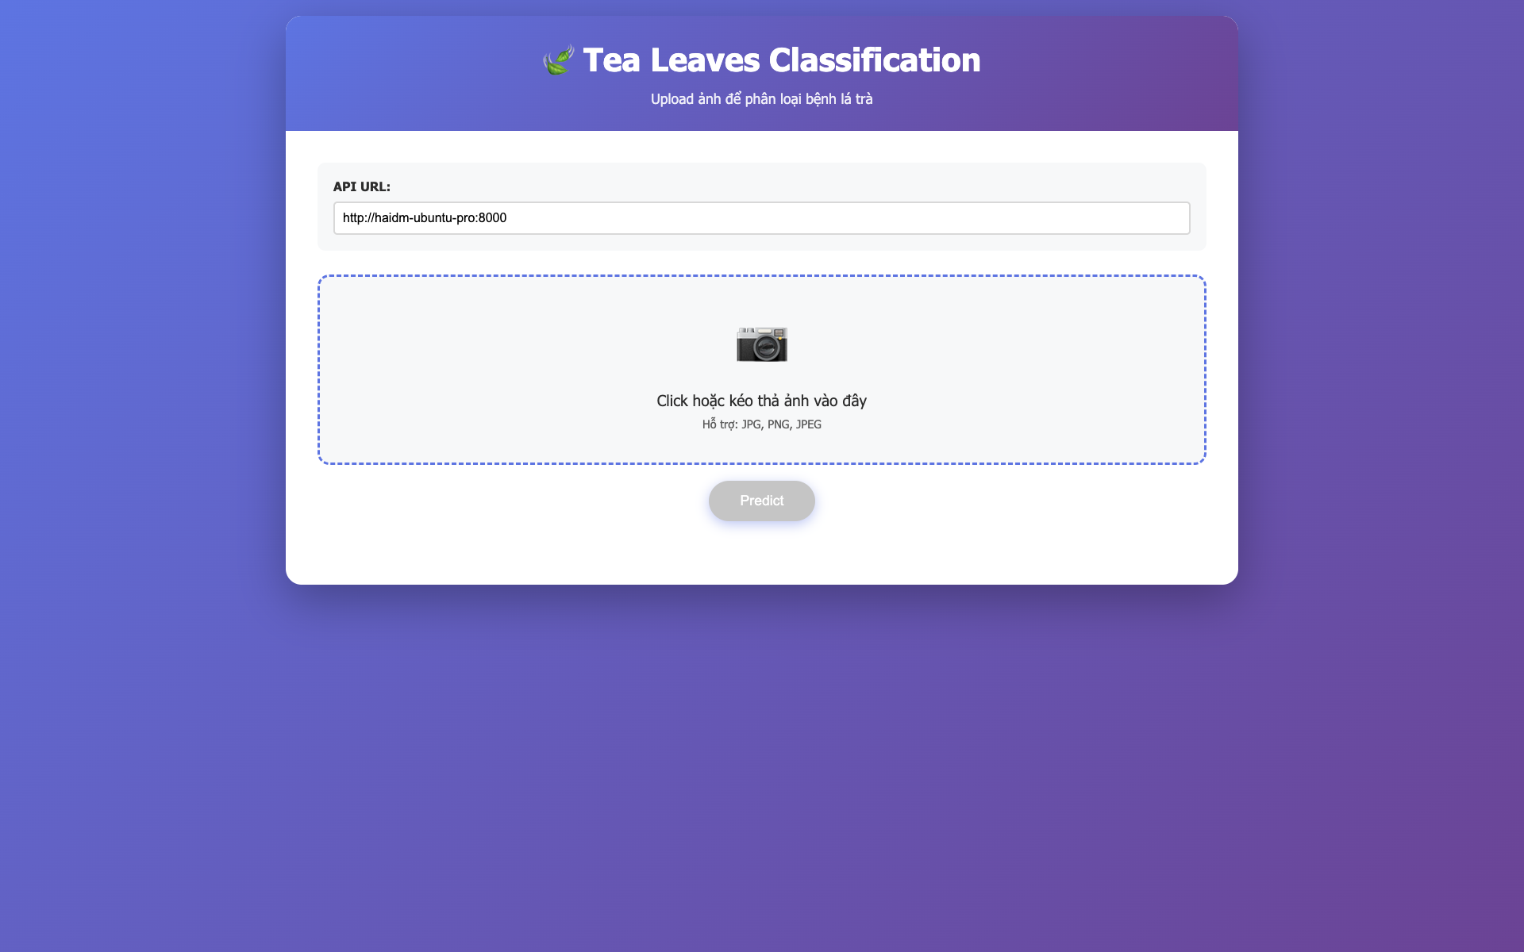
Hình 7: Giao diện web

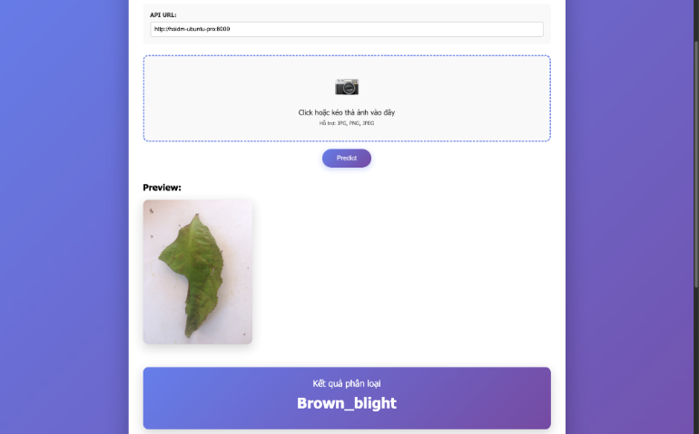
Hình 8: Giao diện web phản hồi kết quả

PHẦN KẾT LUẬN
Đề án đã tập trung nghiên cứu và triển khai mô hình Few-shot Learning nhằm giải quyết bài toán phân loại bệnh trên lá chè trong điều kiện dữ liệu hạn chế, một thách thức quan trọng trong nông nghiệp thông minh. Mô hình kết hợp backbone CNN với cơ chế RBI (RPE + RRA) đã chứng minh hiệu quả vượt trội trong việc trích xuất và tinh chỉnh đặc trưng, giúp phân biệt tốt các bệnh có hình thái tương đồng. Kết quả thực nghiệm cho thấy mô hình ConvNeXt-Base đạt độ chính xác cao, khả năng thích nghi nhanh và ổn định trong cả kịch bản 1-shot và 5-shot. Bên cạnh đó, ứng dụng demo triển khai theo kiến trúc Client–Server cũng minh chứng tính khả thi của việc ứng dụng mô hình vào thực tiễn sản xuất chè. Tuy nhiên, đề án vẫn tồn tại một số hạn chế về phạm vi dữ liệu và khả năng nhận diện các bệnh hiếm gặp, cần được tiếp tục hoàn thiện trong tương lai.
Hướng phát triển tiếp theo:
- Mở rộng quy mô dữ liệu với nhiều mẫu bệnh hơn.
- Khảo sát các phương pháp học bán giám sát hoặc học tăng cường để tận dụng dữ liệu chưa gán nhãn.
- Tối ưu mô hình cho thiết bị di động và thiết bị biên nhằm triển khai trực tiếp trên đồng ruộng.
- Nghiên cứu tích hợp mô hình vào hệ thống giám sát nông nghiệp thông minh, kết hợp camera, IoT và phân tích theo thời gian thực.
- Cải thiện khả năng nhận diện bệnh hiếm và biến thể bệnh mới, hướng đến mô hình thích nghi nhanh và bền vững hơn trong môi trường thực tế.

